**บทที่ 1**

**บทนำ**

**1.1 หลักการและเหตุผล**

ระบบร้านค้าออนไลน์เป็นเสมือนแหล่งสินค้าสิ่งที่จำเป็นสำหรับร้านค้าเนื่องจากปัจจุบันนั้นมีการทำธุรกิจมากมายจากยุคแรกนั้นผู้คนจะซื้อขายกันที่ตลาดเท่านั้นทำไห้เกิดการซื้อขายในวงแคบแต่ปัจจุบันได้หันมาเปิดร้านค้าออนไลน์เพื่อเป็นช่องทางที่จะสามารถขายกระจายสินค้าได้มากยิ่งขึ้น

ระบบร้านค้าออนไลน์ที่เห็นได้ในกิจการแต่ละแต่ล่ะประเภทก็แตกต่างกันไปส่วนใหญ่จะขึ้นอยู่กับวัตถุประสงค์และความต้องการของเจ้าของร้านค้าบางระบบมีคุณสมบัติทำได้หลากหลายบางระบบมี คุณสมบัติพื้นฐานเท่านั้นอาทิอาจเกิดจากขนาดของร้านค้าขนาดของกิจการบางแห่งมีระบบแบบสำเร็จรูป และบางแห่งมีระบบแบบร้านเฉพาะตัวที่จ้างสร้างระบบและพัฒนาขึ้นเฉพาะตนเท่านั้น

ดังนั้นผู้พัฒนาจึงมีแนวคิดพัฒนาระบบร้านค้าออนไลน์เพื่อให้มีคุณสมบัติและความสามารถในการใช้งานเพื่อตอบสนองความต้องการของร้านค้าอย่างมีประสิทธิภาพและเกิดประโยชน์สูงสุดแก่ร้านค้า

**1.2 วัตถุประสงค์**

1.2.1 เพื่อพัฒนาระบบขาย ของระบบร้านค้าออนไลน์

1.2.2 เพื่อจัดทำระบบฐานข้อมูลของลูกค้าคำสั่งซื้อการชำระเงินและสินค้าคงคลัง

1.2.3 เพื่อเพิ่มประสิทธิภาพการจัดการเละการจัดส่งของแก่ลูกค้า

**1.3 ขอบเขตของโครงงาน**

**แบ่งการใช้งานออกเป็น 3 ส่วน คือ**

**1.3.1 ส่วนของเจ้าของร้านค้า/ผู้ดูแลระบบ**

1) สามารถ Login เข้าสู่ระบบ

2) สามารถ จัดการข้อมูลประเภทสินค้าได้

3) สามารถ จัดการข้อมูลข้อมูลรายละเอียดสินค้าได้

4) สามารถ จัดการข้อมูลธนาคาร

5) สามารถ ตรวจสอบการสั่งซื้อสินค้าได้

6) สามารถ ตรวจสอบข้อมูลการชำระเงินได้

7) สามารถ ตรวจสอบสถานะ การชำระเงินได้

8) สามารถ บันทึกข้อมูลการจัดส่งหมายเลขพัสดุได้

**1.3.2 ส่วนของสมาชิก**

1) สามารถ Login เข้าสู่ระบบ และออกจากระบบได้

2) สามารถ จัดการข้อมูลข้อมูลส่วนตัวได้

3) สามารถ สั่งซื้อสินค้าได้

4) สามารถ แจ้งชำระค่าสินค้าผ่านเว็บไซต์ได้ (อัพโหลดสลิป ที่ชำระเงิน)

5) สามารถ ดูรายละเอียดสินค้า

6) สามารถ ยกเลิกรายการสั่งซื้อสินค้าได้

7) สามารถ แสดงรายการสินค้าที่ลูกค้าสั่งซื้อได้

8) สามารถ จัดการข้อมูลสินค้าจากรายการที่สั่งซื้อได้

9) สามารถ ติดตามรายการสินค้าได้

**1.3.3 ส่วนบุคคลทั่วไป**

1) สามารถ สมัครสมาชิกผ่านทางเว็บไซต์ได้

2) สามารถ ดูรายละเอียดสินค้า

**1.4 ขั้นตอนการดำเนินงาน**

1.4.1 รวบรวมข้อมูล

1.4.2 ศึกษาปัญหาและวิเคราะห์ความต้องการของผู้ใช้งาน

1.4.3 ออกแบบระบบ

1.4.4 สร้างแผนผังจำลองการทำงานของโปรแกรม

1.4.5 สร้างเอกสารการพัฒนาระบบและเอกสารการใช้งานระบบ

**1.5** ประโยชน์ที่คาดว่าจะได้รับ

1.5.1 ได้ระบบการซื้อขายของร้านค้าออนไลน์

1.5.2 ได้ระบบจัดการร้านค้าออนไลน์

**1.6 กลุ่มผู้ใช้ระบบ**

1.6.1 เจ้าของกิจการ/ผู้ดูแลระบบ

1.6.2 พนักงาน

**1.7 อุปกรณ์ที่ใช้พัฒนา**

**1.7.1 ฮาร์ดแวร์**

1) คอมพิวเตอร์Notebook 1 เครื่อง

- หน่วยประมวลผล : Intel(R) Core(TM) i7-3610QM CPU @ 2.30 GHz 2.30GHz

- หน่วยความจำ : 12.00 GB (11.9 GB usable)

- หน่วยจัดเก็บข้อมูล : Solid State Drive (SSD) 360GB

**1.7.2 ซอฟต์แวร์**

1) ระบบปฏิบัติการ Windows 10 Pro

- System type : 64 bit Operating System

2) Visual Studio Code

2.1) การใช้งาน ใช้เป็นซอฟต์แวร์ในการเขียนระบบขายของออนไลน์และออกแบบหน้า interface ของระบบขายของออนไลน์

2.2) คุณสมบัติ

- มีเครื่องมือให้เลือกใช้สำหรับการพัฒนาซอฟต์แวร์อย่างครบถ้วน

- รองรับภาษาที่เลือกใช้ในการพัฒนาระบบภาษา PHP SQL JavaScript HTML CSS

- ใช้ run เพื่อทดสอบการทำงาน และค้นหาหรือแก้ไขข้อผิดพลาดได้

- รองรับการใช้งานบนระบบปฎิบัติการWindows ความต้องการของระบบสำหรับ Visual Studio Code : CPU 1.6 GHz or faster processor, RAM 1GB, Hard disk 200MB.

2.3) เหตุผลในการเลือกใช้

เป็นซอฟต์แวร์ที่รวบรวมเครื่องมือและคุณสมบัติทุกอย่างที่จำเป็นสำหรับการพัฒนาโปรแกรมเข้าไว้ด้วยกันในที่เดียวกันเป็นที่นิยมสำหรับนักพัฒนาเว็บไซต์โค้ดrunเพื่อทดสอบการทำงานค้นหาและแก้ไขข้อผิดพลาด และ เป็นซอฟต์แวร์ฟรี จาก Microsoft ที่พัฒนาเพื่อนักพัฒนา

3) Adobe Photoshop CS6

3.1) การใช้งาน ใช้เป็นซอฟต์แวร์ในการตกแต่งภาพถ่ายและภาพกราฟิเช่น Logo ตกแต่งภาพสินค้า ไห้สวยงาม และภาพประกอบต่าง ๆ เป็นต้น

3.2) คุณสมบัติ

-ตกแต่งหรือแก้ไขรูปภาพ

- ตัดต่อภาพบางส่วน หรือที่เรียกว่า crop ภาพ

- เปลี่ยนแปลงสีของภาพ จากสีหนึ่งเป็นอีกสีหนึ่งได้

- สามารถลากเส้นแบบฟรีสไตล์ หรือสร้างภาพได้อย่างอิสระ

- มีการแบ่งชั้นของภาพเป็น Layer สามารถเคลื่อนย้ายภาพได้เป็นอิสระต่อกัน

- การทำ cloning ภาพ หรือการทำภาพซ้ำในรูปภาพเดียวกัน

- เพิ่มเติมข้อความ ใส่ effect ของข้อความได้

3.3) เหตุผลในการเลือกใช้ อำนวยความสะดวกในการตกแต่งภาพ เพราะมี effect ต่าง ๆ มากมาย และสามารถนำไฟล์ไปใช้ร่วมกับโปรแกรมอื่นได้

4) phpMyAdmin 4.8.4

4.1) การใช้งานใช้เป็นซอฟต์แวร์ในการจัดการฐานข้อมูลเช่นข้อมูลเจ้าของกิจการ ข้อมูลของผู้ดูแลระบบ/พนักงาน ข้อมูลสินค้า เป็นต้น

4.2) คุณสมบัติ

- สร้างและลบ Database

- สร้างและจัดการ Table เช่น แทรก ลบ แก้ไข record, ลบ Table, แก้ไข field

- โหลดเท็กซ์ไฟล์เข้าไปเก็บเป็นข้อมูลในตารางได้

- หาผลสรุป (Query) ด้วยคำสั่ง SQL

4.3) เหตุผลในการเลือกใช้

เพราะอำนวยความสะดวกในการจัดการฐานข้อมูลMySQLแทนการคีย์คำสั่งเนื่องจากถ้าใช้ฐานข้อมูลที่เป็นMySQLจะมีความลำบากและยุ่งยากในการ ใช้งานโดยphpMyAdminถือเป็นเครื่องมืออย่างหนึ่งที่สามารถจัดการฐาน ข้อมูล MySQL ได้ง่าย และ สะดวกขึ้น

5) Bootstrap

5.1) การใช้งาน ใช้ในการออกแบบเว็บไซต์ไห้มีสีสันสวยงาม

5.2) คุณสมบัติ

- สร้างเว็บแอพลิเคชันให้มีความสวยงาม

- มี CSS Componentให้เลือกใช้มากมายเช่นปุ่ม,ตาราง,ไอคอน, เมนูบาร์, เมนู, หน้าต่าง Popup (Modal) เป็นต้น

5.3) เหตุผลในการเลือกใช้ เป็น Front-endFrameworkที่ช่วยให้เราสามารถสร้างเว็บแอพลิเคชันได้อย่างรวดเร็ว และ สวยงาม ซึ่งเป็นฟรี เฟรมเวิร์ก มีการอัปเดทอยู่ตลอดเวลา เพื่อรองรับการทำงานได้อย่างทันสมัย และ การแก้ไขปัญหาต่างๆ หรือ Bug ก็ทำได้เร็ว

6) Font Awesome

6.1) การใช้งาน ใช้ในการเลือกใช้iconsต่างๆเลือกใช้กับงานอย่างเหมาะสม

6.2) คุณสมบัติ

- มีไอคอนฟรีมากมายไห้เลือกใช้ มากกว่า 1480 ไอคอน

- สามารถเรียกใช้งาน class icon บน html ได้สะดวกสบาย

6.3) เหตุผลในการเลือกใช้

การออกแบบไอคอนเองนั้นออกแบบเองหมดจะทำไห้สิ้นเปลืองเวลานักพัฒนาควรเลือกใช้สิ่งที่เหมาะสมกับงานและเป็นส่วนเสริมที่ฟรีเป็นที่นิยมในการใช้งานสำหรับนักพัฒนาสมัยใหม่

**บทที่ 2**

**การรวบรวมข้อมูล**

**2.1 รวบรวมจากการศึกษาโปรแกรม**

2.1.1 โปรแกรม iCommerce

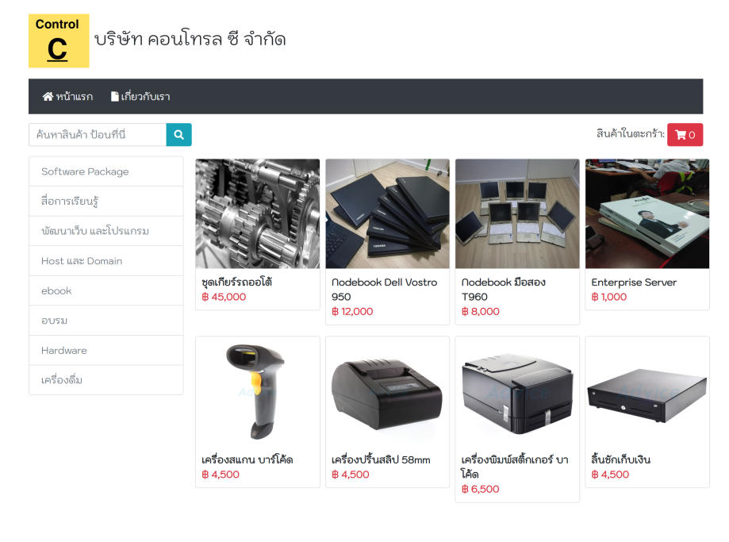

**ภาพประกอบที่ 1** โปรแกรม iCommerce

iCommerce เป็นโปรแกรมบริหารจัดการระบบร้านค้าออนไลน์ ที่พัฒนาโดยบริษัทคนไทย ที่ชื่อว่า Control C โดยโปรแกรมนี้มีคุณสมบัติ อาทิได้แก่ จัดการขายสินค้าหน้าร้าน ,การจัดการข้อมูลลูกค้า ,การจัดการข้อมูลพนักงาน ,การจัดการข้อมูลสินค้า ,การจัดการข้อมูลตำแหน่งพนักงาน ,ออกใบเสร็จการขายสินค้า อีกด้วย โดยโปรแกรม เหมาะในการใช้สำหรับธุรกิจ ขนาดกลาง และยังมีส่วนหน้าบ้าน และหลังบ้าน ไว้จัดการสินค้า

2.1.2 โปรแกรม POSSOFT Systems

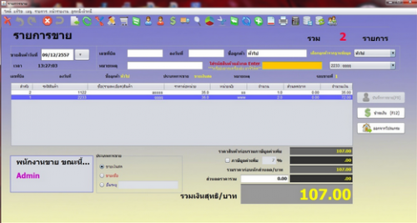

**ภาพประกอบที่ 2** โปรแกรม POSSOFT Systems

POSSOFT Systems เป็นโปรแกรมบริหารจัดการระบบร้านค้าออนไลน์ เป็นโปรแกรมที่ถูกพัฒนาขึ้นมาโดยคนไทย เอาไว้ใช้สำหรับร้านค้าที่มีหน้าร้าน ให้ลูกค้าสามารถเข้ามาซื้อของได้เลย อาทิ ใครที่เป็นเจ้าของธุรกิจประเภท ร้านขายของชำ ร้านขายของที่ระลึก (Gift Shop) ร้านขายเสื้อผ้า ร้านขายเครื่องใช้ไฟฟ้า ร้านขายยา ร้านขายอุปกรณ์วัสดุก่อสร้าง ร้านขายเฟอร์นิเจอร์ ร้านแต่งรถ ขายเครื่องสำอาง และอื่นๆ ถือว่าเหมาะมาก ที่จะเอาระบบเทคโนโลยีสารสนเทศ (IT) อย่าง โปรแกรมขายหน้าร้าน ตัวนี้ไปใช้ ซึ่งภายในโปรแกรมจะประกอบไปด้วยระบบหลักๆ อย่าง ระบบจัดซื้อ เพื่อซื้อสินค้า ซื้อของมาขาย มาสต๊อกที่ร้าน เป็นต้น นอกจากแล้ว โปรแกรมนี้ก็ยังมีระบบบริหารจัดการการขาย ซึ่งทั้งหมดนี้เชื่อมต่อกับระบบสต๊อกสินค้าทั้งหมด จะเพิ่มจำนวนสินค้าโดยอัตโนมัติ และสามารถสั่งซื้อได้เป็นเงินสดหรือเงินเชื่อ

2.1.3 โปรแกรม [jShop](https://software.thaiware.com/11494-jShop.html)

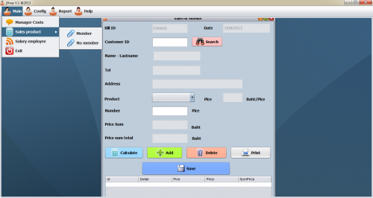

**ภาพประกอบที่ 3** โปรแกรม jShop

jShop เป็นโปรแกรมโปรแกรมขายหน้าร้านระบบร้านค้าออนไลน์ที่ใช้สำหรับการบริหารจัดการข้อมูล การขายสินค้า ร้านค้า หรือธุรกิจขนาดเล็กมีการรายงานเพื่อยอดการขายสินค้าในแต่ละเดือน เป็นโปรแกรมบริการการจัดการข้อมูล และการขายสินค้าร้านค้า หรือธุรกิจขนาดเล็ก คุณสมบัติและความสามารถของโปรแกรมดังนี้ การขายสินค้าหน้าร้าน ,การจัดการข้อมูลลูกค้า ,การจัดการข้อมูลพนักงาน ,การจัดการข้อมูลสินค้า ,การจัดการข้อมูลตำแหน่งพนักงาน ,ออกใบเสร็จการขายสินค้า ,ออกสลิปเงินเดือนพนักงาน ,รายงานยอดการขายสินค้าลูกค้าที่เป็นสมาชิกประจำเดือน ,รายงานการขายสินค้าลูกค้าที่ไม่เป็นสมาชิกประจำเดือน และรายงานต้นทุนการผลิตประจำเดือน เป็นต้น

2.1.4 โปรแกรม C2M

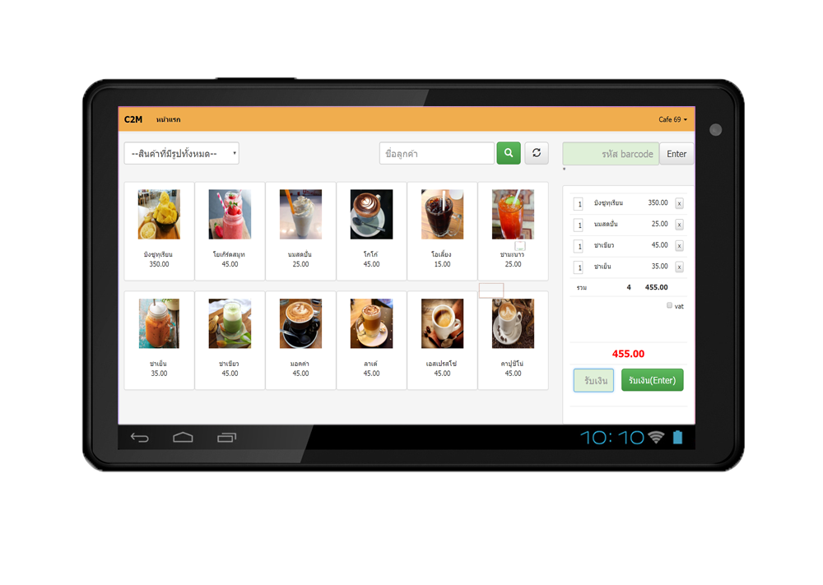

**ภาพประกอบที่ 4** โปรแกรม C2M

C2M เป็นโปรแกรมที่ใช้ในงานขายสินค้าทั้งแบบหน้าร้านและแบบออนไลน์ โดยมีฟังก์ชั่นการจัดการข้อมูลด้านสต็อกสินค้า (Product Stock) ไม่ว่าจะเป็นการเพิ่มรายการ หรือ หมวดหมู่สินค้า การตัดสต๊อครายการสินค้า การเช็คจำนวนยอดสินค้าที่คงเหลือ รวมถึงการจัดเก็บข้อมูลของกลุ่มลูกค้า (Customer Group) ที่ซื้อสินค้าแต่ละประเภทได้อย่างสะดวก รวดเร็ว แถมยังรองรับการขายสินค้าได้ทุกประเภท อาทิ สินค้าในครัวเรือน สินค้าในออฟฟิศสำนักงาน สินค้าไอที หรือ สินค้าอุปโภคบริโภคทั่วไป คุณสมบัติและความสามารถของโปรแกรม C2M มีระบบบันทึกข้อมูลลูกค้าอย่างละเอียด , มีระบบสต๊อคสินค้า ที่สามารถเพิ่ม และ ลบ , และตรวจสอบเช็คจำนวนสินค้าได้

2.1.5 โปรแกรม iodePOS

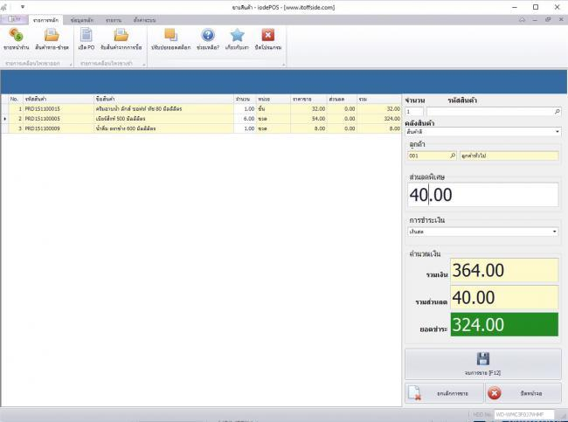

**ภาพประกอบที่ 5** โปรแกรม iodePOS

iodePOS เป็นโปรแกรมจัดการการ ขายสินค้าออนไลน์ และ จัดการสินค้า โปรแกรม iodePOS รองรับการขายสินค้า ขายของหน้าร้าน แบบที่มีระบบรองรับการทำงานการยิงบาร์โค้ด (Barcode) สามารถใช้ในการขายที่มีส่วนลดของสินค้าและส่วนลดเพื่อส่งเสริมการขายพิเศษ (Discount / Promotion) พร้อมการพิมพ์ใบเสร็จ (Receipt) ได้อย่างสะดวก เหมาะในการใช้สำหรับธุรกิจขนาดเล็กที่มีการขายหน้าร้านอย่าง มินิมาร์ท หรือร้านขายของชำ เป็นต้น โปรแกรมมีฟังก์ชั่นที่สามารถทำรายงานการขายสินค้าได้อย่างละเอียด ไม่ว่าจะเป็น การควบคุมสต๊อกสินค้า การสั่งซื้อและการรับส่งสินค้า ได้อีกด้วย โปรแกรม iodePOS ยังมีระบบจัดการกับข้อมูลสินค้าได้อย่างครอบคลุม ทั้ง กลุ่มสินค้า รายการสินค้า หน่วยจัดเก็บสินค้า คลังสินค้าและอื่นๆ โดยที่สามารถใช้งานได้ง่ายด้วยเมนูที่เป็นภาษาไทยทั้งหมด เนื่องจาก โปรแกรมขายหน้าร้าน iodePOS ต้องใช้งานร่วมกับโปรแกรมอื่นจึง มีความจำเป็นที่จะต้องใช้ โปรแกรม Microsoft .NET Framework 4.5 และ โปรแกรม Crystal Report Runtime อีกด้วย

**ตารางที่ 2.1** เปรียบเทียบคุณสมบัติจองระบบร้านค้าออนไลน์ ต่างๆ

|  |  |  |  |  |  |  |
| --- | --- | --- | --- | --- | --- | --- |
| คุณสมบัติ | ระบบ | | | | | |
| iCommerce | POSSOFT Systems | jShop | C2M | iodePOS | ระบบร้านค้าออนไลน์ |
| 1. มีการเข้าสู่ระบบ | ✓ | ✓ | ✓ | ✓ | ✓ | ✓ |
| 2.สมัครสมาชิก | ✓ | ✓ | ✓ | ✓ |  | ✓ |
| 3.จัดการข้อมูลสมาชิกได้ | ✓ | ✓ | ✓ | ✓ |  | ✓ |
| 4. จัดการข้อมูลธนาคาร | ✓ | ✓ | ✓ | ✓ |  | ✓ |
| 5.บันทึกข้อมูลการจัดส่งหมายเลขพัสดุ |  |  |  |  |  | ✓ |
| 6. ผู้ใช้งานทั่วไปดูรายละเอียดสินค้าได้ | ✓ |  |  |  |  | ✓ |
| 7. จัดการแถบเมนู |  |  |  |  |  | ✓ |
| 8. จัดการผู้ดูแลระบบ | ✓ | ✓ | ✓ |  |  | ✓ |
| 9. บันทึกรูปได้ | ✓ | ✓ | ✓ | ✓ | ✓ | ✓ |
| 10. รองรับ Windows 10 | ✓ | ✓ | ✓ | ✓ | ✓ | ✓ |
| 11.รองรับ Windows 8 | ✓ | ✓ | ✓ | ✓ | ✓ | ✓ |
| 12. รองรับ Windows 7 | ✓ | ✓ | ✓ | ✓ | ✓ | ✓ |
| 13. รองรับ Windows XP | ✓ | ✓ |  | ✓ | ✓ | ✓ |
| 14. สามารถใช้งานบนเว็บ | ✓ |  |  |  |  | ✓ |

**บทที่ 3**

**ศึกษาปัญหาและการวิเคราะห์ความต้องการ**

**3.1 Flowchart ระบบร้านค้าออนไลน์**

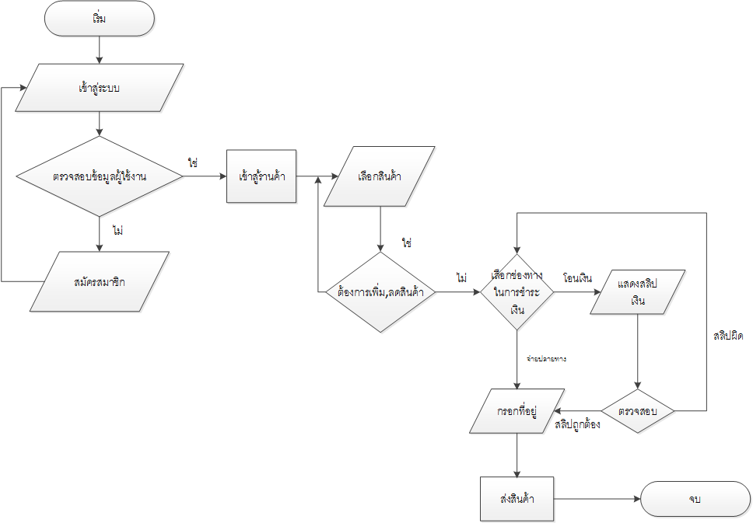

**ภาพประกอบที่ 6** Flowchart ระบบร้านค้าออนไลน์

**3.1.1 Flowchart** **การเข้าสู่ระบบ**

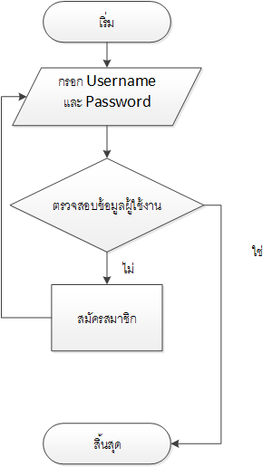

**ภาพประกอบที่ 7** Flowchart การเข้าสู่ระบบ

**3.1.2 Flowchart** **การสั่งซื้อสินค้า**

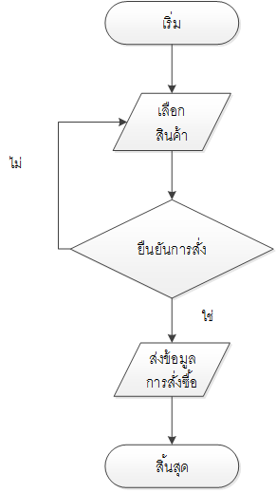

**ภาพประกอบที่ 8** Flowchart การสั่งซื้อสินค้า

**3.1.3 Flowchart** **การส่งสินค้า**

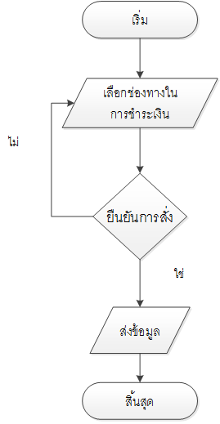

**ภาพประกอบที่ 9** Flowchart การส่งสินค้า

**3.1.4 Flowchart** **การใส่ที่อยู่**

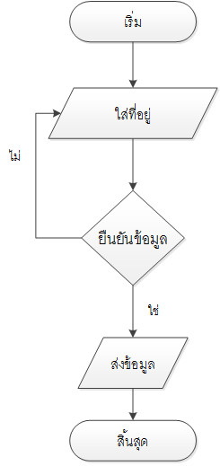

**ภาพประกอบที่ 10** Flowchart การใส่ที่อยู่

**3.1.5 Flowchart** **การตรวจสอบสถานการณ์สั่งสินค้า**

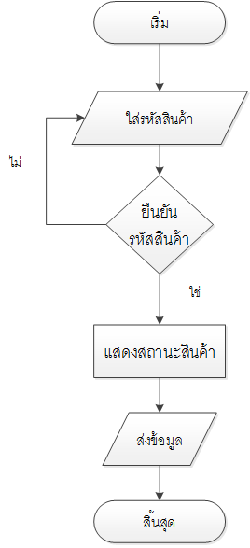

**ภาพประกอบที่ 11** Flowchart การตรวจสอบสถานการณ์สั่งสินค้า

**3.1.6 Flowchart** **การทำงานสำเร็จ**

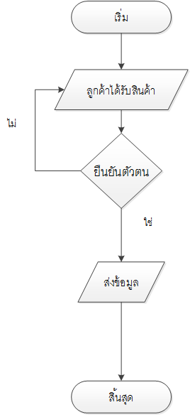

**ภาพประกอบที่ 12** Flowchart การทำงานสำเร็จ

**3.1.6 Flowchart การตรวจสอบสถานะการส่งสินค้า**

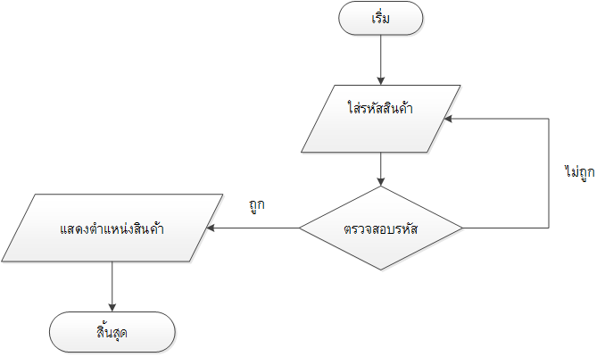

**ภาพประกอบที่ 13** Flowchart การตรวจสอบสถานะการส่งสินค้า

**3.2 แผนภูมิก้างปลา** ระบบร้านค้าออนไลน์



**ภาพประกอบที่ 14** แผนภูมิก้างปลา ระบบร้านค้าออนไลน์

**3.3 Context Diagram ระบบร้านค้าออนไลน์**

- สมัครสมาชิก

- เข้าใช้ระบบ

- จัดการข้อมูลข้อมูลส่วนตัว

- สั่งซื้อสินค้า

- ชำระเงิน

- ดูรายละเอียดสินค้า

- ติดตามรายการสินค้า

- เข้าใช้ระบบ

- จัดการสินค้า

- จัดการข้อมูลธนาคาร

- จัดการข้อมูลสมาชิก

- ตรวจสอบการสั่งซื้อสินค้า

- ตรวจสอบการชำระเงิน

- บันทึกข้อมูลการจัดส่งพัสดุ

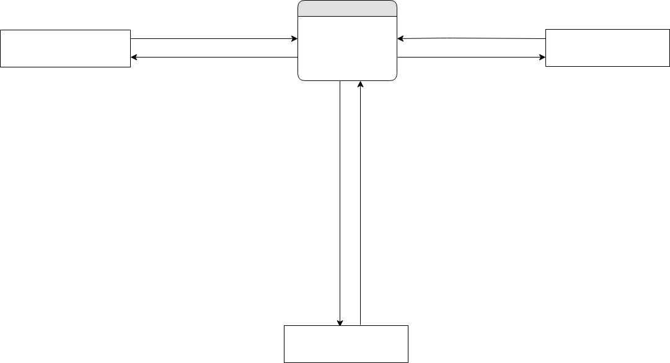

**ระบบร้านค้า**

**ออนไลน์**

เจ้าของร้านค้า

0

- ผลการสมัครสมาชิก

- ผลการเข้าใช้ระบบ

- ผลการจัดการข้อมูลข้อมูลส่วนตัว

- ผลการสั่งซื้อสินค้า

- ผลการชำระเงิน

- ผลการดูรายละเอียดสินค้า

- ผลการติดตามรายการสินค้า

- ผลการเข้าใช้ระบบ

- ผลการจัดการสินค้า

- ผลการจัดการข้อมูลธนาคาร

- ผลการจัดการข้อมูลสมาชิก

- ผลการตรวจสอบการสั่งซื้อสินค้า

- ผลการตรวจสอบการชำระเงิน

- ผลการบันทึกข้อมูลการจัดส่งพัสดุ

สมาชิก

- สมัครสมาชิก

-ดูรายละเอียดสินค้า

- ผลการสมัครสมาชิก

- ผลการดูรายละเอียดสินค้า

บุคคลทั่วไป

**ภาพประกอบที่ 15 Context Diagram** ระบบร้านค้าออนไลน์

**3.4 Data Flow Diagram ระบบร้านค้าออนไลน์**



**ภาพประกอบที่ 16** Data Flow Diagram Level 0

**3.5 Data Flow Diagram การเข้าสู่ระบบ**



**ภาพประกอบที่ 17** Data Flow Diagram Level 1 Process 1

**3.6 Data Flow Diagram สมัครสมาชิก**

**ภาพประกอบที่ 18** Data Flow Diagram Level 1 Process 2

**3.14 ER-Diagram ระบบร้านค้าออนไลน์**

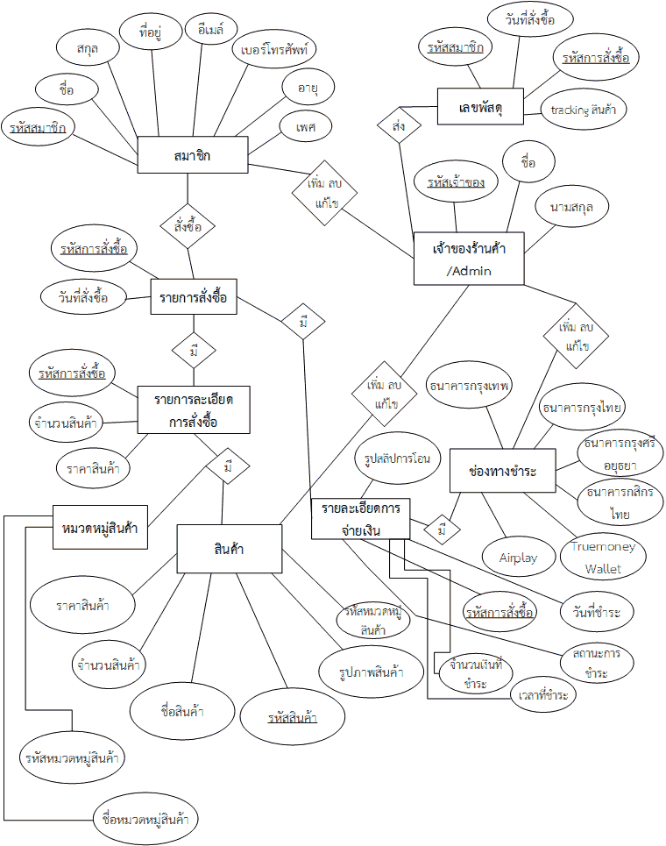

**ภาพประกอบที่ 19** ER-Diagram ระบบร้านค้าออนไลน์